燕 山 校 区
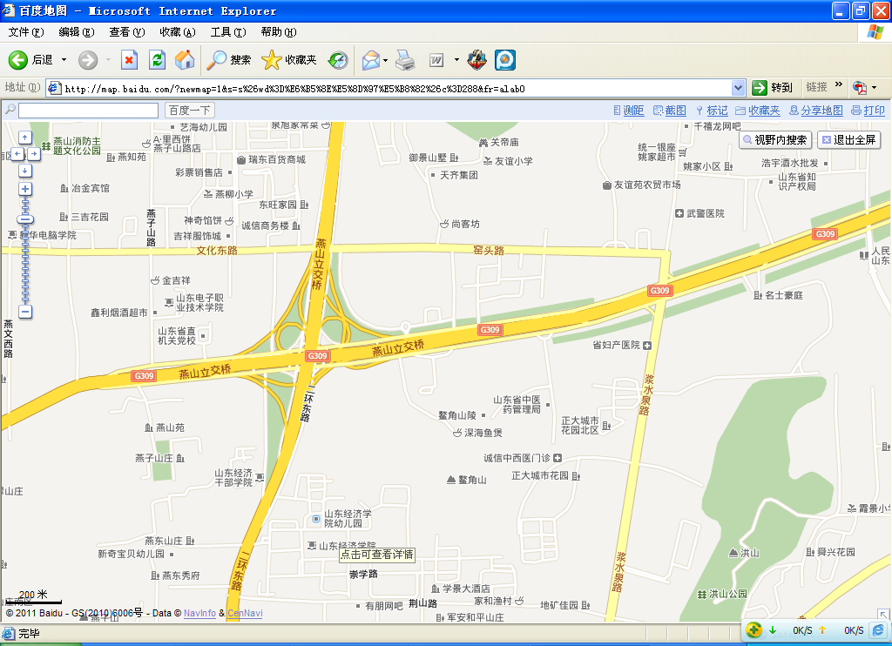
燕山校区
历下区车管所
燕山立交南下桥口

明 水 校 区
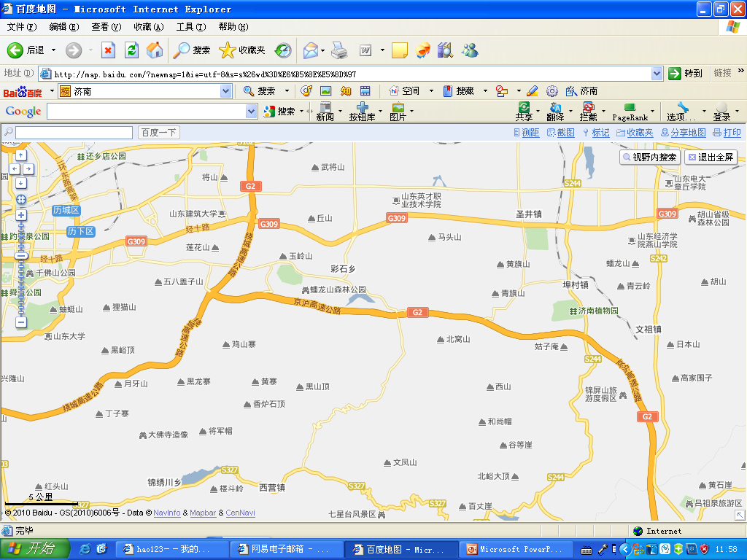
燕山立交桥
明水校区
章莱公路
经十东路
经十东路
创业孵化园
燕山校区

